高一物理春季班（教师版）

|  |  |  |  |  |  |
| --- | --- | --- | --- | --- | --- |
| 教师 | |  | 日期 |  | |
| 学生 | |  | | | |
| 课程编号 | |  | 课型 | 复习 | |
| 课题 | | 分班考测试（一） | | | |
| 教学目标 | | | | | |
| 1、能在初中的基础上解决力、压强、电路的相关问题  2、掌握初高衔接的相关内容 | | | | | |
| 教学重点 | | | | | |
| 1、掌握匀变速直线运动规律  2、会进行受力分析 | | | | | |
| 教学安排 | | | | | |
|  | 版块 | | | | 时长（分钟） |
| 1 | 知识点回顾 | | | | 5 |
| 2 | 知识点讲解 | | | | 45 |
| 3 | 课堂练习 | | | | 60 |
| 4 | 课堂总结 | | | | 10 |
| 5 | 回家作业 | | | | 40 |

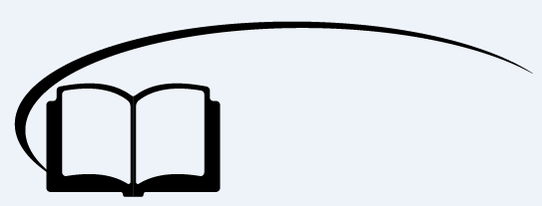

分班考测试（一）



**课堂练习**

注意：本试卷考试时间为60分钟，满分90分．

一、单项选择题：本题共6小题，每小题3分，共计18分．每小题的四个选项中只有一个选项符合题意．

1、如图所示，两位同学在水平路面上推动底部垫有圆木的木箱做匀速直线运动。以下分析正确的是

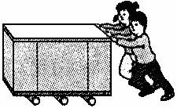A．在木箱底下垫上圆木是为了增大摩擦力

B．木箱受到水平推力的合力大于它受到的摩擦力

C．木箱受到的合力一定等于零

D．木箱受到的重力与它对地面的压力是一对平衡力

2、在上光学实验课时，小明同学用激光灯对着光滑的大理石地面照射，无意中发现对面粗糙的墙壁上会出规一个明亮的光斑，而光滑地面上的光斑很暗，对此现象解释较合理的是 （ ）

A．地面吸收了所有的光



光滑地面

墙

B．墙壁对光发生漫反射

C．地面对光发生漫反射

D．墙壁对光发生镜面反射

3、关于时刻和时间的说法中，正确的是 （ ）

A．“第一节课是7点45分上课”这是指时间

B．“前3秒”是指时刻

C．“第3秒内”是时间，时间长度是3秒

D．“第4秒末和第5秒初”是指同一时刻

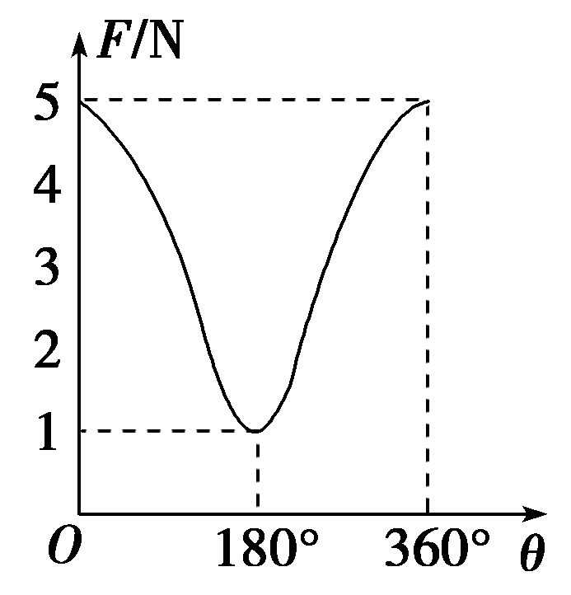4、如图所示，是两个共点力的合力*F*跟它的两个分力之间的夹角*θ*的关系图象，则这两个力的大小分别是 （ ）

A．1 N和4 N

B．2 N和3 N

C．1 N和5 N

D．2 N和4 N

5、小明同学在学习了电阻的知识后，从课外资料上获知：“热敏电阻的阻值随温度的降低而增大”。于是他设计了如图所示的电路来验证这个知识。图中电源电压保持不变，*R*是定值电阻，*Rt*是热敏电阻。小明在连接好电路且闭合开关后，往热敏电阻*Rt*上擦一些酒精，然后观察电表示数的变化情况。他观察到的现象应该是 （ ）

A．A表和V表的示数均变小



*R*

*R****t***

B．A表的示数变大，V表的示数变小

C．A表的示数变小，V表的示数变大

D．A表和V表的示数均变大

6、两只阻值不同的电阻*R*1和*R*2，若将*R*1接到电压为*U*的电源上，通过电流为*I*1；若将*R*2接到电压为*U*的电源上，通过电流为*I*2；若将*R*1和*R*2串联后接到电压为*U*的电源上，则通过的电流为

A． B． C． D．

二、多项选择题：本题共5小题，每小题4分，共计20分．每小题中有多个选项符合题意，全部选对的得4分，选对但不全的得2分，错选或不答的得0分．

7、下列各图所示现象中，利用了惯性的是 （ ）

|  |  |  |  |
| --- | --- | --- | --- |
|  |  |  |  |

A B C D

A．自行车滑行 B．使锤子套紧

C．系好安全带 D．跳远助跑

8、质量为1kg的平底空水桶，底面积为600cm2。水桶内装有20cm深的水，放在水平地面上，如图甲所示，水对水桶底的压强比水桶对地面的压强小500Pa。当小明用竖直向上的力*F*提水桶，但没有提起来时，如图乙所示，水桶对地面的压强为1500Pa。则下列选项正确的是（*g*取10N/kg） （ ）

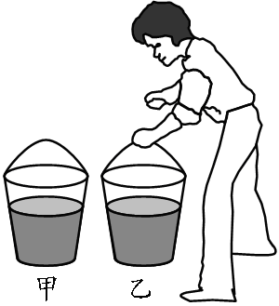A．水桶内水的质量为15kg

B．水桶内水的质量为14kg

C．*F*的大小为90N

D．*F*的大小为60N

9、用相同材料做成的A、B两木块的质量之比为3：2，初速度之比为2：3，它们在同一粗糙水平面上同时开始沿直线滑行，直至停止，则它们 （ ）

A．滑行中的加速度之比为1：1

B．滑行的时间之比为1：1

C．滑行的距离之比为4：9

D．滑行的距离之比为3：2

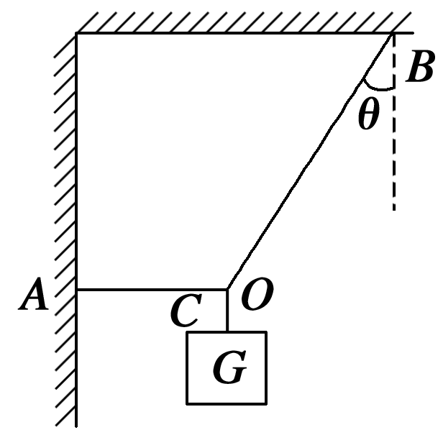10、如图所示，用轻绳*AO*和*OB*将重为*G*的重物悬挂在水平天花板和竖直墙壁之间处于静止状态，*AO*绳水平，*OB*绳与竖直方向的夹角为*θ*，则*AO*绳的拉力*FA*、*OB*绳的拉力*FB*的大小与*G*之间的关系为 （ ）

A．*FA*＝*G*tan*θ* B．*FA*＝

C．*FB*＝ D．*FB*＝*G*cos*θ*

11、如图所示，质量为*m*的木块在质量为*M*的长木板上向右滑行，木块受到向右的拉力*F*的作用，长木板处于静止状态，已知木块与长木板间的动摩擦因数为*μ*1，长木板与地面间的动摩擦因数为*μ*2，则 （ ）

A．长木板受到地面的摩擦力的大小一定是*μ*1*mg*

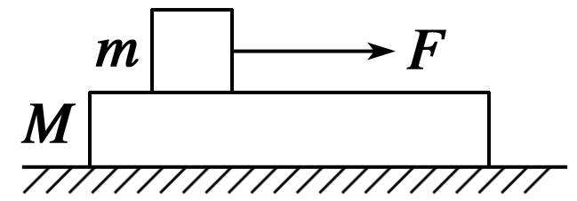B．长木板受到地面的摩擦力的大小一定是*μ*2（*m*＋*M*）*g*

C．当*F*>*μ*2（*m*＋*M*）*g*时，长木板便开始运动

D．无论怎样改变*F*的大小，长木板都不可能运动

三、填空与作图：本题共5小题，其中10~13题每题4分，14题每个图4分，共计24分．将答案填在题中的横线上．

12、如图所示，放在水平桌面上的匀质长直木板长度*L*为50cm，质量为2kg，它的右端与桌边平齐。若在木板左端用一水平推力*F*将其匀速推下桌子，已知木板与桌面间的摩擦力大小等于木板对桌面压力大小的0.3倍，取*g*=10N/kg，则水平推力至少要做功________J。

*F*

*L*

13、汽车自*O*点出发从静止开始在平直公路上做匀加速直线运动，途中在6 s内分别经过*P*、*Q*两根电线杆，已知*P*、*Q*电线杆相距60 m，车经过电线杆*Q*时的速率是15 m/s，则车的加速度为_______

14、如图所示，在一块浮在水面的长方体木块上放一质量为345g的铁块甲，木块恰好浸没在水中。拿掉铁块甲，用细线把铁块乙系在木块下面，木块也恰好浸没在水中。已知水的密度为1.0×103kg/m3，铁的密度为7.9×103kg/m3，则铁块乙的质量为_____________ g。

甲

乙

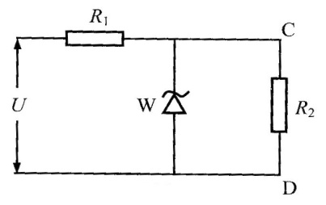15、在如图所示的电路中，*W*为一个稳压管，其作用是确保C、*D*之间的电压*UCD*不变，只要流过稳压管*W*的电流在5mA和25mA之间，*UCD*将稳定为15V。R2为一可变电阻，它的最小值为1000Ω，最大值为无穷大（即断路）。设电源电压U为25V，则当R2变化时，为了确保*UCD*为15V，则R1阻值为范围为________

16、作图：如图所示，在拉力作用下，A物体向右滑动。请画出甲、乙中A物体所受到的力

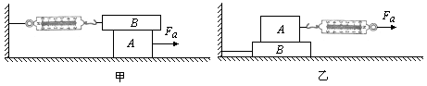

四、计算题：本题共3小题，共计28分．解答时请写出必要的文字说明、方程式和重要的演算步骤．只写出最后答案的不能得分．有数值计算的题，答案中必须明确写出数值和单位．

17、（8分）俯卧撑是一项常见的健身项目。如图是小明同学做俯卧撑时的示意图，他的身体可视为杠杆，*O*点为支点，*A*点为重心，重力为500N。

（1）在图中画出重力的力臂*L*1和地面对手支持力的力臂*L*2并分别注明；

（2）若实际测得：*L*1=1.05m，*L*2=1.50m，求地面对双手支持力的大小；

（3）若每个手掌与地面的接触面积约为2.0×10-3m2，求双手对地面的压强。

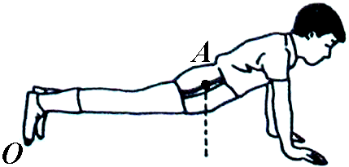

18、（9分）如图是压榨机的原理示意图，*B*为固定铰链，*A*为活动铰链，在*A*处作用一水平力*F*，滑块*C*就以比*F*大得多的压力压物体*D*，画出力的分解示意图。已知图中*l*=0.5m，*b*=0.05m，*F*=200N，*C*与左壁接触面光滑，*D*受到的压力多大？（滑块和杆的重力不计）

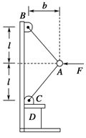

19、（11分）*A*、*B*是做匀变速直线运动的两个物体的速度图象，如图所示．

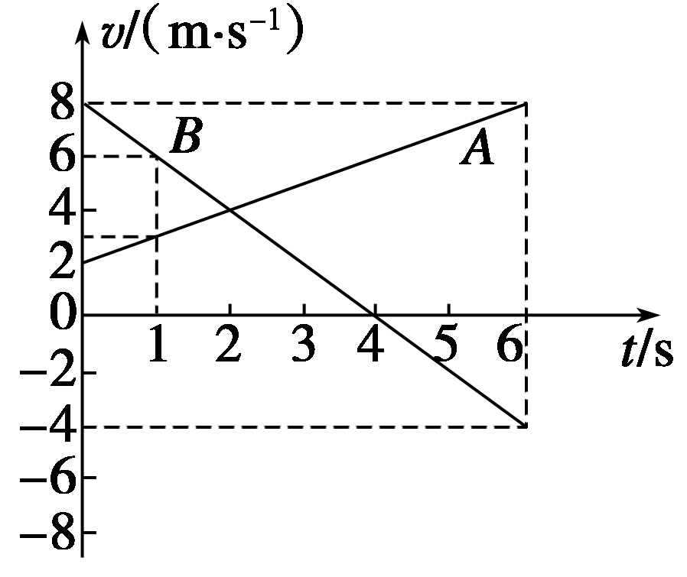（1）*A*、*B*各做什么运动并求其加速度；

（2）两图象交点的意义；

（3）求1 s末*A*、*B*的速度；

（4）求6 s末*A*、*B*的速度．

参考答案与评分标准

一、选择题：单选题每题3分，多选题每题4分，共计30分。

|  |  |  |  |  |  |  |  |  |  |  |  |
| --- | --- | --- | --- | --- | --- | --- | --- | --- | --- | --- | --- |
| 题号 | 1 | 2 | 3 | 4 | 5 | 6 | 7 | 8 | 9 | 10 | 11 |
| 答案 | C | B | D | B | A | D | ABD | BD | AC | AC | AD |

二、填空题：

12、1.5（4分）

13、 m/s2（4分）

14、395（4分）

15、400Ω～500Ω（4分）

16、图略（每个图4分）

三、计算题

17、（8分）



*L*1

*L*2

（1）见右图；（2分）

（2）*GL*1=*FL*2；（2分）

*F*=350N（2分）

（3）8.75×104Pa（2分）

18、（9分）

按力*F*的作用效果沿*AC*、*AB*方向分解为*F*1、*F*2，如图甲所示，则

*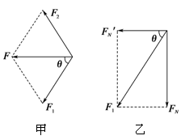F*1＝*F*2＝ （2分）

由几何知识得tan*θ*＝＝10 （1分）

按力*F*1的作用效果沿水平向左和竖直向下分解为*F*N′、*F*N。

如图乙所示，则

*F*N＝*F*1sin*θ* （1分）

以上各式联立解得*F*N＝5*F*＝1000N （1分）

注：每个图2分

19、（11分）

（1）*A*物体沿规定的正方向做匀加速直线运动， （1分）

加速度大小为*a*1＝＝ m/s2＝1 m/s2 （1分）

方向与初速度方向相同； （1分）

*B*物体前4 s沿规定的正方向做匀减速直线运动，4 s后沿反方向做匀加速直线运动，（1分）

加速度为*a*2＝ m/s2＝－2 m/s2， （1分）

负号表示加速度方向与初速度方向相反． （1分）

（2）两图象交点表示在该时刻*A*、*B*速度相同． （1分）

（3）1 s末*A*物体的速度为3 m/s，和初速度方向相同； （1分）

*B*物体的速度为6 m/s，和初速度方向相同． （1分）

（4）6 s末*A*物体的速度为8 m/s，和初速度方向相同； （1分）

*B*物体的速度为－4 m/s，和初速度方向相反． （1分）